公司代码：688278 公司简称：特宝生物

厦门特宝生物工程股份有限公司
投资者关系活动记录表

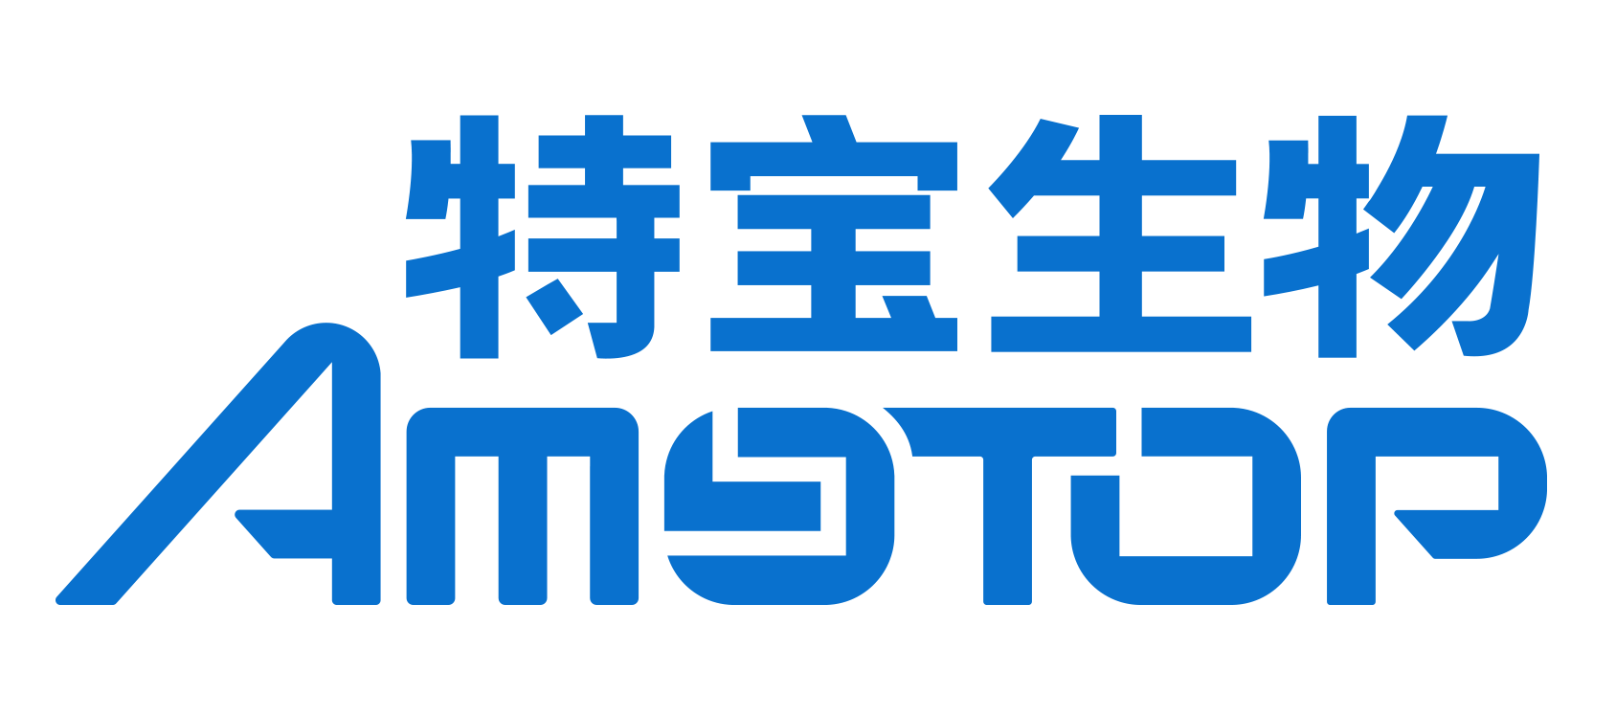

厦门特宝生物工程股份有限公司
投资者关系活动记录表
投资者关系活动类别 | □公司现场接待 电话接待  □其它场所接待 □公开说明会  □定期报告说明会 □重要公告说明会
参与单位名称 | 国金证券；平安证券；银河证券；东吴证券；国盛证券；海通证券；东海证券；国海证券；Anatole；GLCapital；LyGHCapital；MassAveGlobal；Pinpoint保银投资；安信基金；宝盈基金；北京富智投资管理有限公司；北京知合私募基金管理有限公司；博时基金；博裕资本；博远基金；渤海人寿；财通基金管理有限公司；财通资管；成都廪实私募基金管理有限公司；冲积资产；创金合信基金；淳厚基金；大家资产；大连道合投资管理有限公司；丹羿投资；淡水泉；迪策投资；东方红；东方基金；东方证券；东海基金；东吴人寿；东证衍生品自营；东证资管；方正资管权益投资部；沣京资本管理（北京）有限公司；富安达；富国基金；高毅资产；工银安盛；观富资产；光大保德信；光大证券股份有限公司；光证资管；广东奶酪投资基金股份有限公司；广发医药；国都资管；国海富兰克林；国海自营；国华人寿；国华兴益；国君资管；国寿安保基金；国寿安保基金管理有限公司；国泰基金；国投信邦（北京）资产管理有限公司；国投证券；国信证券；海南鸿盛私募基金管理有限公司；杭州中大君悦投资有限公司；禾永投资；和谐健康保险股份有限公司；恒生前海基金；弘毅远方基金；红杉PIPE；红土创新基金；泓德基金；华安证券；华宝基金；华创证券；华创资管；华福医药；华融基金；华商基金管理有限公司；华泰柏瑞；华泰自营；华西医药；华夏基金；华源证券；汇丰晋信；汇添富基金；嘉实基金；建信养老；金信基金；金鹰基金；金元自营；泾溪投资；景顺长城基金；景莹；九泰基金；开源证券；凯石基金；领睿资产管理有限公司；民生加银基金；民生证券；摩根资产管理；宁银理财；诺安基金；诺德基金；盘京投资；鹏华基金；平安资产管理有限责任公司；勤远投资；青榕资产；泉果基金管理有限公司；人保资产；人寿资产；锐意资本；睿远基金；森锦投资；山西证券股份有限公司资管；上海保银私募基金管理有限公司；上海翀云私募基金；上海道仁资产管理有限公司；上海递归私募基金管理有限公司；上海东方证券资产管理有限公司；上海高恩私募基金管理有限公司；上海归富投资管理有限公司；上海鹤禧私募基金管理有限公司；上海景领投资管理有限公司；上海明河投资管理有限公司；上海睿亿投资发展中心（有限合伙）；上海尚雅投资管理有限公司；上海慎知资产管理合伙企业（有限合伙）；上海雪石资产管理有限公司；上海易正朗投资管理有限公司；上海原点资产管理有限公司；上海中域资产管理中心（有限合伙）；上投摩根基金；上银基金；申万医药；深圳固禾私募证券基金管理有限公司；深圳前海云溪基金管理有限公司；深圳市尚诚资产管理有限责任公司；深圳市翼虎投资管理有限公司；石锋资产；四川发展证券投资基金管理有限公司；松华资产；太平养老；泰达宏利；泰康资产管理有限责任公司；天虫资本管理有限公司；天风资管；天和思创投资管理有限公司；天弘；彤源投资；途灵资产；万和自营；物产中大集团投资有限公司；西藏合众易晟投资管理有限责任公司；西南医药；相聚资本；湘楚投资；晓阳投资；信达澳亚基金；兴业证券；玄甲投资有限公司；循远资产；野村证券；野村资管；易方达基金；易米基金；易正朗；银河基金；永赢基金；于翼投研；源乘投资；源峰基金；运舟资本；长安基金；长城财富；长盛基金；招商基金；招商证券；招商证券资管；招银理财；肇万资产；浙江壁虎投资管理有限公司；浙江沃金投资管理有限公司；浙商基金；浙商资管；正心谷；正圆投资；中庚基金；中海；中加基金；中科沃土基金；中欧基金；中欧瑞博；中天国富证券；中信保诚基金管理有限公司；中信建投证券股份有限公司；中信建投资管；中信证券；中信资本；中信自营；中意资产；中银证券资管；中邮
时间 | 2024年4月1日 9:00-10:00
地点 | 公司会议室
公司接待人员  姓名 | 董事长兼总经理 孙黎先生  副总经理兼董事会秘书 孙志里先生  财务总监 杨毅玲女士
投资者关系活动主要内容介绍 | 一、卫健委从去年11月发起了乙肝临床治愈门诊，该项目对公司派格宾的推广有哪些推动作用？截至目前全国范围内已经开设乙肝临床治愈门诊的医院有多少家？  答：随着慢乙肝临床治愈科学证据的不断积累，以及《慢性乙型肝炎防治指南（2022年版）》对慢乙肝临床治愈更为准确的描述和推荐，慢乙肝治疗人群不断扩大，国家相关部门在此阶段开展了乙肝临床治愈门诊规范化建设与能力提升项目，旨在通过采用规范化诊疗技术、提供全病程管理及服务，帮助更多患者实现疾病的全病程规范管理，该项目有助于推动乙肝临床治愈诊疗过程的规范性和技术的提升。  根据公开信息，自2022年7月就有部分技术水平相对领先的医疗机构陆续设立了乙肝临床治愈门诊，目前也有不少具备一定临床治愈能力的医疗机构申请开设乙肝临床治愈门诊，具体开设情况大家可以关注国家相关部门发布的公开信息。  二、除乙肝功能性治愈之外，公司在进一步扩大派格宾适应症方面还有哪些布局？  答：公司是一家聚焦免疫和代谢领域的生物医药企业，派格宾作为一种广谱的免疫调节剂，具有广泛的抗病毒、抗肿瘤和免疫调节作用。目前，派格宾在慢乙肝临床治愈的技术路线上取得了一定的进展，在红细胞增生、血小板增生治疗等免疫调节剂能广泛使用的领域已有一些研究正在开展，未来公司将在这些领域不断深化和拓展。  三、派格宾注册III期临床整体进度的预期？未来如果上市如何看待市场竞争？目前新增患者情况如何？  答：派格宾新增适应症的上市许可申请已于2024年3月获得国家药监局受理，尚需经过技术审评、药品注册核查、审批等环节，后续公司将根据法规要求及时披露相关进展情况。  结合现有的科学证据和科学研究，公司认为核苷（酸）类似物和免疫调节剂（聚乙二醇干扰素）目前仍是乙肝临床治愈的基石，未来将会有更多新机制的药物联合核苷（酸）类似物和长效干扰素实现乙肝临床治愈。慢乙肝是我国突出的公共卫生问题，希望未来有更多同行进入这个领域，共同造福广大患者。  目前派格宾的渗透率尚未有第三方发布的权威数据，随着科学证据的积累和临床治愈理念的加深，使用派格宾进行治疗的患者数量正逐步增加。  四、目前派格宾的销售覆盖了多少家医院？慢乙肝患者使用派格宾的平均用药时长？多少比例的患者可以用满1年以上？  答：派格宾目前覆盖的医院和药房约3000家。  目前有大量研究表明，慢乙肝患者的用药时长与其表面抗原水平相关，患者的表面抗原水平越低，则获得临床治愈的概率相对越高，如免疫控制期的患者表面抗原水平小于20IU/ml，临床治愈率可以达到90%左右；表面抗原小于100IU/ml，在1年的疗程内临床治愈率可达60%左右；表面抗原小于500IU/ml，临床治愈率接近50%左右；在患者获得临床治愈，实现表面抗原低于0.05IU/ml时，进行巩固治疗3-6个月，则复发概率将进一步降低。因此目前较难准确统计患者获得临床治愈的平均用药时长，但随着人们对聚乙二醇干扰素和核苷（酸）类似物在乙肝临床治愈科学认知的不断深化，表面抗原相对较高的人群开始接受抗病毒治疗，其用药时间相比优势患者将适当延长。在临床实践过程中，临床专家会根据指南和患者的应答情况做出对患者最有利的用药疗程选择。  五、公司派格宾增加适应症上市许可申请获得受理，若之后获批对派格宾市场拓展的意义？公司是否有相应的推广准备？  答：从过去人们认为慢乙肝临床治愈基本很难实现，到现在临床专家开始以派格宾为基础联合核苷（酸）类似物实现优势患者的乙肝临床治愈，尤其是随着“低表面抗原人群更易实现临床治愈”科学概念的不断深入，慢乙肝防治指南的不断升级，部分肝病科、感染科的临床专家在理念上逐渐认可这个方向。在此过程中，派格宾作为药品要取得医学界的全面广泛认同，合理修订说明书是一个重要的环节，公司在过去几年中对相关工作做了系统化准备。  聚乙二醇干扰素的临床应用依赖于专家对指南和药物的全面理解，随着使用干扰素专家范围的扩大，团队更需要做好信息传递工作。目前公司感染线团队近900人，公司将根据项目基本情况、结合审批进度合理规划相关的市场推广工作，在保证药物安全运用的前提下，最大程度助力患者摆脱疾病困扰。  六、派格宾目前在中心医院和基层的占比大致是怎么样的？派格宾在基层/社区医院推广是否会受限？近年来医保支付政策的变化？  答：派格宾的临床应用与专家的干扰素应用水平有较强的相关性，故目前产品主要覆盖中心医院。现阶段有很多区域采用医疗联合体的方式，高等级中心医院的专家会到基层/社区医院指导临床应用，在这种模式下，产品在基层的推广和运用没有受到较大影响。  在全国范围内，各省市的医保报销比例略有差异，派格宾在基层的推广情况不仅依赖于国家医疗保障体系的建设和完善，还取决于患者个人及家庭的选择，相信随着国家医疗保障制度的不断完善、慢乙肝临床治愈观念的持续深入及临床应用能力的不断提升，相关问题将在发展中逐渐得到部分解决。  - 按季度来看，派格宾的新患增长情况如何？受到医疗反腐的影响程度大吗？珮金的营销合作进展如何，今年会有怎样的销售预期？  答：总体而言，外界环境的变化对临床治愈相关科学信息和观念的传递有一定的影响，但是随着慢性乙型肝炎临床治愈科学证据的不断积累，临床专家和患者对相关指南和临床治愈科学认知的不断提升，预计未来发展趋势逐渐向好，接受治疗的患者数量将呈上升趋势。  珮金于2023年12月正式纳入国家医保的采购目录，总体发展基本符合预期。  - 派格宾与口服药相比有什么优势？派格宾目前的市场渗透率是多少？  答：从临床治愈角度来看，派格宾与核苷（酸）类似物不是竞争关系，而是获得临床治愈共同的基石。由于乙肝临床治愈尚处于形成专家广泛共识阶段，派格宾目前渗透率还较低。  - 一季度的销售情况如何？生长激素的商业化规划？  答：公司目前经营有序，各项目正积极推进，一季度经营情况可关注公司将于2024年4月23日披露的2024年第一季度报告；生长激素的商业化规划还处于调研阶段，公司将坚持以客户为中心，向行业标杆学习，结合实际情况制定销售推广策略。  - Y型聚乙二醇重组人促红素（YPEG-EPO）项目何时进入III期临床研究？未来的销售推广规划？  答：为更好地满足患者需求，努力实现药品的商业化成功，公司YPEG-EPO项目在完成II期临床研究的数据统计后，为探索最合理的用药人群、确认完整的III期临床研究方案做充分准备，公司将积极推进项目研究进展并根据要求及时履行信息披露义务。  目前该项目处于相对早期研究阶段，社会及商业环境在不断变化发展，未来公司将根据实际情况合理制定该项目的商业化策略。
关于本次活动是否涉及应当披露重大信息的说明 | 接待过程中，公司与投资者进行了充分的交流与沟通，并严格按照公司《信息披露事务管理制度》等规定，保证信息披露的真实、准确、完整、及时、公平，没有出现未公开重大信息泄露等情况。
附件清单 | 无
日期 | 2024年4月1日

